Eendenborstfilet roergebakken

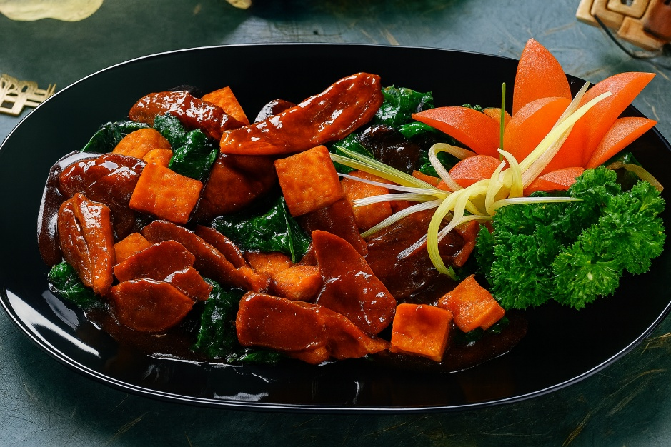

Ingrediënten voor saus: 4 personen
1 el rijstwijn 1 tl suiker 1 tl zout
1 tl aardappelmeel 5 dl kippenbouillon
1 el sojasaus 1 tl sesamolie zwarte peper

Overige ingrediënten:
- 300 g eendenborstfilet, ontveld 200 g spinazie
- 40 Chinese paddenstoelen, 30 minuten in koud water geweekt
- 5 dl pindaolie 7 el Spaanse olie
- 1–2 teentjes knoflook, fijngehakt
- 4el sojasaus 100 g tahoe

Bereiding:
- Spoel de eendenborstfilet onder de koude kraan af en blancheer de filet 3–5 minuten in een pan met kokend water. Haal de filet uit het water en laat deze afkoelen. Snijd de eendenborstfilet in stukjes.
- Verhit de olie in een wok en roerbak de tahoe ongeveer 2 minuten. Haal de tahoe uit de wok en zet deze apart. Giet de olie af.
- Verhit de sojaolie in de wok, voeg knoflook, spinazie, tahoe en eendenborstfilet toe, dek de wok af en laat alles 1 minuut bakken.
- Roer voor de saus de sojasaus, rijstwijn, zout en peper, suiker en aardappelmeel door de kippenbouillon. Schenk dit in de wok en roerbak het geheel 2 minuten.
- Serveer het gerecht direct.

